ISO 11820 建筑材料不燃性试验仿真系统
Building Material Non-Combustibility Test Simulation System
概要设计报告
High-Level Design Report

文档编号：ISO11820-DESIGN-001
编制人：兰竣雯
编制日期：2026-07-03

第十八届全国大学生软件创新大赛
团队成员：李孟鲜、兰竣雯、廖紫彤、龚小倩
2026-07-03

ISO 11820 建筑材料不燃性试验仿真系统 — 概要设计报告
文档编号：ISO11820-DESIGN-001
版本号：V1.0
编制日期：2026-07-03
编制人：兰竣雯
文档状态：已完成
────────────────────────────────────────────────────────────

目录
1. 系统架构设计
•1.1 分层架构
•1.2 各层职责
•1.3 层间依赖关系
1. 模块划分
•2.1 模块清单
•2.2 模块职责详述
1. 技术选型
•3.1 技术栈总览
•3.2 各技术选型理由
1. 数据库设计
•4.1 数据库选型
•4.2 表结构设计
•4.3 ER 关系图
•4.4 数据存储策略
1. UI 设计
•5.1 主界面布局
•5.2 各窗体功能说明
1. 接口设计
•6.1 全局单例 AppGlobal
•6.2 TestController API
•6.3 DataBroadcast 事件
•6.4 DbHelper API
•6.5 导出服务 API
────────────────────────────────────────────────────────────

1. 系统架构设计

1.1 分层架构
系统采用经典的四层架构，严格遵循"上层依赖下层，下层不感知上层"的原则：
┌──────────────────────────────────────────────────┐
│ Forms 层（界面） │
│ LoginForm │ MainForm │ NewTestForm │ ... │
│ 负责：用户交互、数据展示、输入验证 │
├──────────────────────────────────────────────────┤
│ Core 层（业务核心） │
│ AppGlobal │ TestController │ TestState │
│ 负责：全局状态管理、试验状态机、仿真引擎、事件广播 │
├──────────────────────────────────────────────────┤
│ Data 层 Services 层 │
│ DbHelper │ Models │ │ CSV/Excel/PDF 导出 │
│ 负责：数据库操作、实体定义 │ 文件生成、报告输出 │
├──────────────────────────────────────────────────┤
│ 外部依赖（NuGet 包） │
│ Sqlite │ OxyPlot │ EPPlus │ PDFsharp │ Serilog │
└──────────────────────────────────────────────────┘

1.2 各层职责
层 | 命名空间 | 负责人 | 职责
Forms | ISO11820.Forms | C（廖紫彤）+ D（龚小倩） | 所有 UI 窗体、控件布局、用户交互响应、跨线程 UI 更新
Core | ISO11820.Core | A（李孟鲜） | 全局单例配置读取、试验状态机流转、5 通道温度仿真、数据广播事件
Data | ISO11820.Data | B（兰竣雯） | 数据库初始化建表、全部 CRUD 操作封装、实体类定义
Services | ISO11820.Services | B（兰竣雯）+ D（龚小倩） | CSV 导出、Excel 导出（B）、PDF 导出、文件存储管理、测试框架（D）

1.3 层间依赖关系
Forms ──依赖──→ Core（AppGlobal、TestController、DataBroadcast 事件）
Forms ──依赖──→ Data（DbHelper）
Forms ──依赖──→ Services（导出服务）

Core ──依赖──→ Data（DbHelper — 试验数据读写）

Data ──依赖──→ NuGet（Microsoft.Data.Sqlite、Microsoft.Extensions.Configuration）
Services ──依赖──→ NuGet（EPPlus、PDFsharp）
关键规则：
•下层绝不引用上层命名空间
•数据从下层传到上层通过事件（event），不能直接调用 UI 方法
•所有 UI 更新必须在 UI 线程执行（跨线程用 Control.Invoke()）
────────────────────────────────────────────────────────────

2. 模块划分

2.1 模块清单
编号 | 模块名 | 所属层 | 主要文件 | 负责人
M1 | 全局上下文 | Core | AppGlobal.cs | 李孟鲜
M2 | 试验控制器 | Core | TestController.cs、TestState.cs | 李孟鲜
M3 | 数据广播 | Core | DataBroadcastEventArgs.cs、MasterMessage.cs | 李孟鲜
M4 | 数据库初始化 | Data | DatabaseInitializer.cs | 兰竣雯
M5 | 数据库操作 | Data | DbHelper.cs | 兰竣雯
M6 | 实体模型 | Data | Models.cs | 兰竣雯
M7 | 登录窗体 | Forms | LoginForm.cs | 廖紫彤
M8 | 主窗体 | Forms | MainForm.cs | 廖紫彤
M9 | 新建试验窗体 | Forms | NewTestForm.cs | 廖紫彤
M10 | 现象记录窗体 | Forms | PhenomenonForm.cs | 廖紫彤
M11 | 记录查询 Tab | Forms | RecordQueryTab.cs | 龚小倩
M12 | 设备校准 Tab | Forms | CalibrationTab.cs | 龚小倩
M13 | CSV 导出 | Services | CsvExportService.cs | 兰竣雯
M14 | Excel 导出 | Services | ExcelExportService.cs | 兰竣雯
M15 | PDF 导出 | Services | PdfExportService.cs | 龚小倩
M16 | 文件管理 | Services | FileStorageManager.cs | 龚小倩
M17 | 测试框架 | Services | TestRunner.cs | 龚小倩

2.2 模块职责详述
M1 全局上下文（AppGlobal）
•单例模式，程序启动时初始化
•读取 appsettings.json 配置文件
•提供全局配置属性：DbPath、BaseDirectory、TargetFurnaceTemp、HeatingRatePerSecond 等
•其他模块通过 AppGlobal.Instance 访问
M2 试验控制器（TestController）
•管理 5 状态试验状态机：Idle → Preparing → Ready → Recording → Complete
•每 800ms 执行一次仿真 tick，更新 5 通道温度
•分阶段温度仿真算法（升温、稳定、记录、降温）
•自动判定温度稳定和状态转移
•通过 DataBroadcast 事件向 UI 推送数据
M3 数据广播（DataBroadcast）
•DataBroadcastEventArgs：携带 5 通道温度、当前状态、计时秒数、系统消息
•MasterMessage：消息时间 + 内容 + 类型
•事件在后台线程触发，UI 订阅者必须用 Invoke 切回 UI 线程
M4 数据库初始化（DatabaseInitializer）
•程序首次运行时自动执行
•创建 6 张表 + 5 条索引
•插入初始数据：operators 2 条、apparatus 1 条、sensors 17 条
•使用 IF NOT EXISTS 保证幂等性
M5 数据库操作（DbHelper）
•封装所有 SQLite 操作，对外提供 16 个方法
•全部使用参数化 SQL（$param），防止 SQL 注入
•每个方法独立创建和释放连接，线程安全
•方法包括：登录验证、设备读写、样品 CRUD、试验 CRUD、传感器读写、校准记录 CRUD
M6 实体模型（Models）
•6 个 POCO 类，对应 6 张数据库表
•Operator、Apparatus、ProductMaster、TestMaster（43 个字段）、Sensor、CalibrationRecord
•TestSummary：查询结果摘要 DTO（用于列表展示）
M11~M14 导出服务
•CSV：试验完成自动生成，每秒一行 6 列温度数据
•Excel：三个 Sheet（试验信息 + 温度数据 + 嵌入图表），使用 EPPlus 7.4.1
•PDF：试验概要 + 曲线图 + 判定结论，使用 PDFsharp-MigraDoc 6.1.1
•文件管理：自动创建目录、统一路径生成
────────────────────────────────────────────────────────────

3. 技术选型

3.1 技术栈总览
类别 | 技术 | 版本 | 用途
开发框架 | .NET 8 | 8.0.x | 应用程序运行平台
UI 框架 | WinForms | — | 桌面窗口和控件
数据库引擎 | SQLite | — | 本地数据存储
数据库访问 | Microsoft.Data.Sqlite | 8.0.0 | 执行 SQL 语句
配置读取 | Microsoft.Extensions.Configuration | 9.0.0 | 读取 appsettings.json
图图表 | OxyPlot.WindowsForms | 2.1.2 | 实时温度曲线图
Excel 操作 | EPPlus | 7.4.1 | 生成带图表的 Excel 报告
PDF 生成 | PDFsharp-MigraDoc | 6.1.1 | 生成 PDF 报告
日志记录 | Serilog + Serilog.Sinks.File | 4.0.0 + 5.0.0 | 结构化日志写入文件
数值计算 | MathNet.Numerics | 5.0.0 | 温漂线性回归计算
编程语言 | C# | 12.0 | 全部代码

3.2 各技术选型理由
3.2.1 .NET 8 + WinForms
考量因素 | 分析
项目要求 | 课程明确要求 Windows 桌面应用，WinForms 是 .NET 原生桌面框架
学习成本 | 课程已教授 WinForms 基础，团队无需额外学习 WPF/XAML
开发效率 | 拖拽式可视化设计，快速搭建界面，适合敏捷开发
部署简单 | 单文件发布（self-contained），拷贝到任意 Windows 10/11 即可运行
生态成熟 | 20 年以上历史，社区资源丰富，问题容易解决

3.2.2 SQLite + Microsoft.Data.Sqlite
考量因素 | 分析
零安装 | 数据库即文件，无需安装数据库服务，适合单机桌面应用
零配置 | 不需要连接字符串中的服务器地址、端口、用户名，一个文件路径即可
可移植 | 数据库文件随程序一起拷贝，换电脑无需迁移数据
直接 SQL | 使用 Microsoft.Data.Sqlite 写原生 SQL，不用 ORM，学习成本低、SQL 透明可调试
资源占用 | 嵌入式数据库，内存占用极低（< 10MB），不启动独立进程

3.2.3 OxyPlot.WindowsForms 2.1.2
考量因素 | 分析
实时更新 | 原生支持动态数据追加和 InvalidatePlot(true) 强制刷新，适合 800ms 更新频率
渲染性能 | 基于 GDI+ 渲染，WinForms 原生兼容，无需额外渲染引擎
功能完备 | 支持多系列折线、图例、坐标轴范围控制、滚动窗口
开源免费 | MIT 许可，无商用限制
社区活跃 | GitHub 5k+ stars，文档完善，NuGet 下载量千万级

3.2.4 EPPlus 7.4.1
考量因素 | 分析
图表嵌入 | 原生支持在 Excel 中创建折线图并嵌入 Sheet，满足需求
多 Sheet | 支持一个工作簿创建多个 Sheet，分别存放试验信息、温度数据、图表
格式控制 | 支持单元格样式、数字格式、列宽自适应
性能 | 底层使用 Open XML SDK，不依赖 Excel 应用程序，纯内存操作
许可 | 教育用途使用 Polyform Noncommercial 许可，设置 LicenseContext.NonCommercial 即可

3.2.5 PDFsharp-MigraDoc 6.1.1
考量因素 | 分析
中文支持 | 支持 Unicode，通过配置中文字体路径解决中文渲染问题
图片嵌入 | 支持将 OxyPlot 导出的 PNG 图片嵌入 PDF 文档
排版能力 | MigraDoc 提供段落、表格、标题等文档排版功能
开源免费 | MIT 许可，无商用限制

3.2.6 MathNet.Numerics 5.0.0
考量因素 | 分析
温漂计算 | SimpleRegression.Fit(xArr, yArr) 直接返回斜率和截距，Slope 即温漂值
可靠性 | 成熟的数值计算库，算法经过严格测试
轻量 | 仅引入线性回归所需模块，不会显著增加程序体积

3.2.7 Serilog 4.0.0
考量因素 | 分析
结构化日志 | 支持模板化日志 Log.Information("炉温达到 {Temp}°C", tf1)，比纯文本日志更易检索
文件滚动 | Serilog.Sinks.File 支持按日期或大小滚动日志文件
性能 | 异步写入，不影响主线程性能
调试价值 | 程序崩溃时可通过日志追溯最后状态，定位问题

────────────────────────────────────────────────────────────

4. 数据库设计

4.1 数据库选型
选用 **SQLite** 作为数据库引擎。SQLite 是嵌入式关系型数据库，数据库文件（.db）随程序一起存储，无需安装数据库服务。数据库文件路径由 appsettings.json 的 Database.SqlitePath 配置，默认 Data\ISO11820.db（相对程序根目录）。

4.2 表结构设计
系统共 6 张表：
表名 | 主键 | 记录数 | 说明
operators | 无主键 | 2（初始） | 操作员账号，密码明文存储
apparatus | apparatusid (INTEGER) | 1（初始） | 试验设备信息
productmaster | productid (TEXT) | 动态增长 | 样品信息
testmaster | (productid, testid) 联合主键 | 动态增长 | 试验记录（核心表）
sensors | sensorid (INTEGER) | 17（初始） | 传感器通道配置
CalibrationRecords | Id (TEXT, GUID) | 动态增长 | 校准历史记录

关键设计要点：
•operators 表无主键约束，登录按 username + pwd 查询，不使用 userid
•testmaster 联合主键 (productid, testid)，查询必须同时提供两个值
•testmaster.productid 外键引用 productmaster.productid，保证数据完整性
•testmaster 新建时统计字段全部填 0，试验完成后 UPDATE 回填
•testmaster.flag = "10000000" 表示试验记录已保存
•CalibrationRecords 表名 PascalCase，与其他表的小写命名不同
•CalibrationRecords.TemperatureData 存储 JSON 字符串，需手动序列化/反序列化
•温度时序数据不存入数据库，而是写入独立 CSV 文件

4.3 ER 关系图
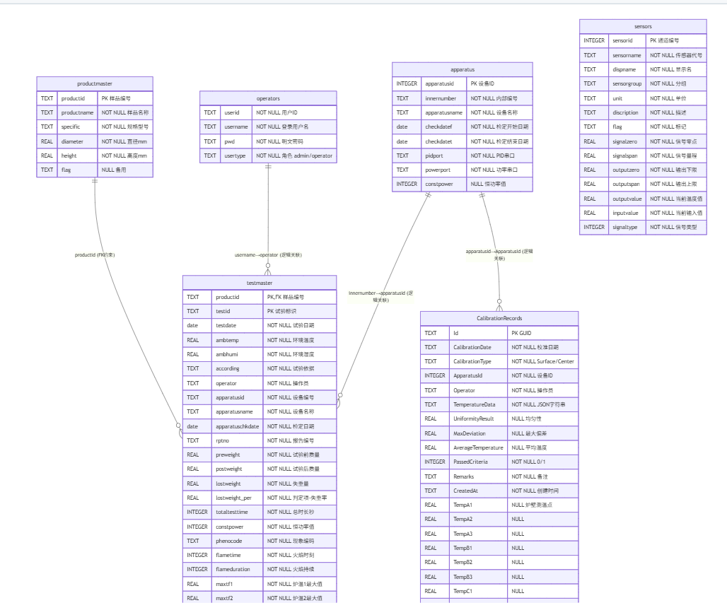
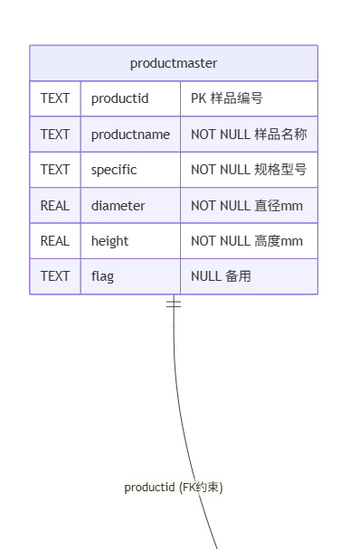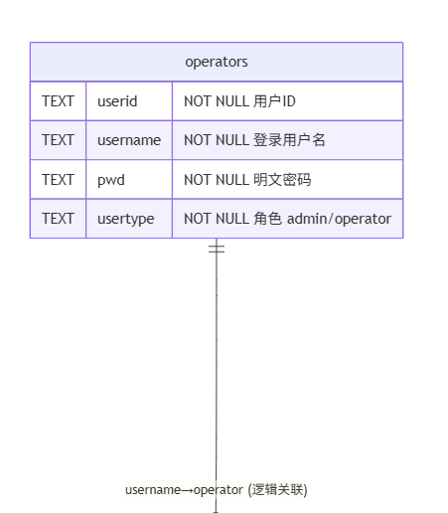
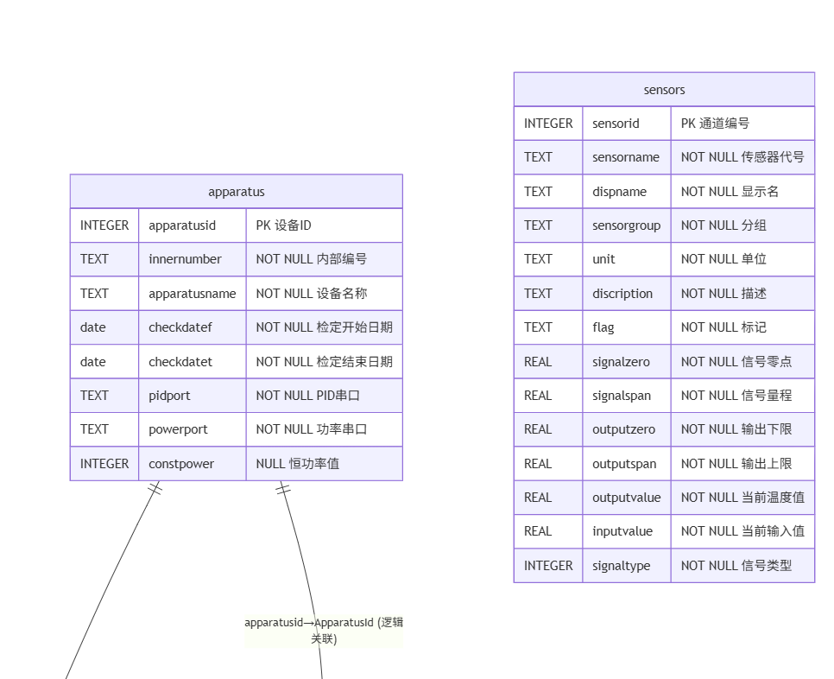
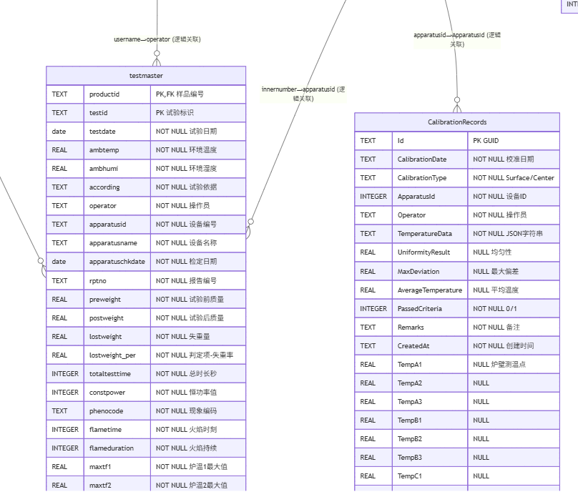

4.4 数据存储策略
数据类型 | 存储方式 | 存储路径
业务数据 | SQLite 数据库（6 张表） | {exe}\Data\ISO11820.db
温度时序数据 | CSV 文件（每秒一行） | {BaseDirectory}\TestData\{productid}\{testid}\sensor_data.csv
Excel 报告 | .xlsx 文件 | {ReportsDirectory}\{testid}_报告.xlsx
PDF 报告 | .pdf 文件 | {ReportsDirectory}\{testid}_报告.pdf

────────────────────────────────────────────────────────────

5. UI 设计

5.1 主界面布局
主窗体尺寸 1280×800 像素，使用 TabControl 分为三个 Tab 页：
┌──────────────────────────────────────────────────┐
│ [试验控制] [记录查询] [设备校准] │
├──────────────────────────────────────────────────┤
│ ┌─────────────────────┐ ┌─────────────────────┐ │
│ │ 温度面板（LED） │ │ OxyPlot 曲线图 │ │
│ │ TF1: 750.2 °C │ │ │ │
│ │ TF2: 749.8 °C │ │ 4条折线：TF1/TF2 │ │
│ │ TS: 620.5 °C │ │ /TS/TC │ │
│ │ TC: 480.1 °C │ │ X轴：时间(秒) │ │
│ │ TCal: 751.0 °C │ │ Y轴：0~800°C │ │
│ │ 计时器: 1200s │ │ 滚动10分钟窗口 │ │
│ │ 温漂: +0.3°C/10min │ │ │ │
│ │ 状态: 记录中 │ │ │ │
│ └─────────────────────┘ └─────────────────────┘ │
│ ┌──────────────────────────────────────────────┐ │
│ │ [新建试验] [开始升温] [停止升温] │ │
│ │ [开始记录] [停止记录] [参数设置] │ │
│ └──────────────────────────────────────────────┘ │
│ ┌──────────────────────────────────────────────┐ │
│ │ 系统消息日志（RichTextBox） │ │
│ │ 18:28:14 系统初始化，操作员：admin │ │
│ │ 18:28:30 开始升温，系统升温中 │ │
│ │ 18:30:15 温度已稳定，可以开始记录 │ │
│ └──────────────────────────────────────────────┘ │
└──────────────────────────────────────────────────┘

5.2 各窗体功能说明
窗体 | 尺寸 | 功能 | 负责人
LoginForm | 450×350 固定对话框 | 角色 RadioButton（管理员/试验员）+ 密码输入框（掩码） + 登录按钮；调用 DbHelper.Login() 验证 | C
MainForm | 1280×800 | 主界面，TabControl 三页（试验控制/记录查询/设备校准），包含温度面板、曲线图、按钮栏、消息日志 | C
NewTestForm | 弹出对话框 | 环境信息 + 样品信息 + 试验参数 + 设备信息（自动带入） + 初始质量；调用 DbHelper.InsertTest() 保存 | C
PhenomenonForm | 弹出对话框 | 火焰复选框 + 火焰时刻/持续时间 + 试验后质量（必填） + 自动计算失重率/温升 + 备注；调用 DbHelper.UpdateTestResult() 保存 | C
RecordQueryTab | UserControl | 日期筛选 + 样品编号模糊搜索 + DataGridView 结果列表 + 双击查看详情 + 选中导出 Excel | D
CalibrationTab | UserControl | 实时校准温显示 + 9 点温度输入 + 均匀性计算 + 校准记录保存 + 历史查询 | D

────────────────────────────────────────────────────────────

6. 接口设计

6.1 全局单例 AppGlobal
提供方：Core 层（A）
**访问方式**：AppGlobal.Instance
公开属性：
属性 | 类型 | 说明
Configuration | IConfiguration | 原始配置对象
DbPath | string | 数据库文件路径，默认 "Data\ISO11820.db"
BaseDirectory | string | 文件存储根目录，默认 "D:\ISO11820"
ReportsDirectory | string | 报告输出目录，默认 "D:\ISO11820\Reports"
EnableSimulation | bool | 是否启用仿真模式
TargetFurnaceTemp | double | 目标炉温（°C），默认 750.0
HeatingRatePerSecond | double | 升温速率（°C/s），默认 5.0
TempFluctuation | double | 温度波动幅度（°C），默认 0.5
StableThreshold | double | 稳定判定阈值（°C），默认 3.0

使用示例：
var db = new DbHelper(AppGlobal.Instance.DbPath);

6.2 TestController API
提供方：Core 层（A）
公开方法：
方法 | 返回值 | 说明
StartHeating() | bool | Idle → Preparing，开始升温
StopHeating() | bool | Preparing/Ready/Complete → Idle，停止升温
StartRecording() | bool | Ready → Recording，开始记录
StopRecording() | bool | Recording → Complete，停止记录
MarkSaved() | void | Complete → Preparing，标记已保存
UpdateConfig() | void | 重新读取仿真参数
GetStateText() | string | 返回当前状态中文描述

公开属性：
属性 | 类型 | 说明
State | TestState | 当前试验状态
Tf1 | double | 炉温1
Tf2 | double | 炉温2
Ts | double | 表面温度
Tc | double | 中心温度
Tcal | double | 校准温度
ElapsedSeconds | int | 已记录秒数
CurrentProductId | string | 当前样品编号
CurrentOperator | string | 当前操作员
HasUnsavedResult | bool | 是否有未保存结果

6.3 DataBroadcast 事件
提供方：Core 层（A） → 消费方：Forms 层（C）
事件签名：
event EventHandler<DataBroadcastEventArgs>? DataBroadcast;

**事件参数 DataBroadcastEventArgs**：
属性 | 类型 | 说明
Tf1 | double | 炉温1（°C），保留 1 位小数
Tf2 | double | 炉温2（°C）
Ts | double | 表面温度（°C）
Tc | double | 中心温度（°C）
Tcal | double | 校准温度（°C）
ElapsedSeconds | int | 已记录秒数
State | TestState | 当前试验状态
Messages | List<MasterMessage> | 本次广播携带的系统消息

**⚠️ 线程安全要求**：事件在后台线程触发，UI 订阅者必须使用 Control.Invoke() 切回 UI 线程。

6.4 DbHelper API
提供方：Data 层（B） → 消费方：Forms 层（C）、Core 层（A）
构造函数：
public DbHelper(string dbPath)

公开方法：
类别 | 方法 | 返回值 | 说明
初始化 | InitializeDatabase() | void | 建表 + 索引 + 初始数据
登录 | Login(username, pwd, out userid, out usertype) | bool | 验证用户名密码
设备 | GetApparatus() | Apparatus? | 获取设备信息
设备 | UpdateConstPower(apparatusId, power) | void | 更新恒功率值
样品 | InsertProduct(product) | void | 新建样品
样品 | GetProduct(productId) | ProductMaster? | 查询单条样品
样品 | QueryProducts() | List<ProductMaster> | 查询全部样品
试验 | InsertTest(test) | void | 新建试验
试验 | UpdateTestResult(test) | void | 更新试验结果
试验 | GetTest(productId, testId) | TestMaster? | 查询单条试验
试验 | QueryTests(from, to, productId?) | List<TestSummary> | 按日期查询
试验 | HasUnfinishedTest() | bool | 检查未保存试验
传感器 | GetSensors() | List<Sensor> | 获取全部传感器
传感器 | UpdateSensorValue(sensorId, outputValue, inputValue) | void | 更新温度值
校准 | InsertCalibration(record) | void | 插入校准记录
校准 | QueryCalibrations(from, to) | List<CalibrationRecord> | 查询校准历史

6.5 导出服务 API
提供方：Services 层（B、D） → 消费方：Forms 层（C）
方法 | 提供方 | 说明
ExportCsv(productId, testId, outputPath) | B | 导出温度时序数据为 CSV
ExportExcel(productId, testId, outputPath) | B | 导出 Excel 报告（三 Sheet + 图表）
ExportPdf(productId, testId, outputPath) | D | 导出 PDF 报告
EnsureDirectoryExists(path) | D | 确保目录存在，不存在则创建

────────────────────────────────────────────────────────────
文档结束。 本报告为 ISO 11820 建筑材料不燃性试验仿真系统的概要设计报告，涵盖系统架构、模块划分、技术选型、数据库设计、UI 设计及接口设计六大方面。

